1 de prepa
MATERIA: CULTURA EMPRENDEDORA Y VENTAS.

NOMBRE DEL PROYECTO: Gumi Fumi

ESTUDIANTES: Elena, Alison, Ricardo, Yuliana

MAESTRA: AISPURO RUÍZ GLENDY GUADALUPE.

FECHA: 20 de mayo 2023 sábado GUASAVE, SINALOA

ÍNDICE
INTRODUCCIÓN 3
1. EMPRESA 4
1.1 GIRO 4
1.2 MISIÓN 4
1.3 VISIÓN 5
1.5 VALORES: 5
2. OBJETIVOS EMPRESARIALES Y DEL PROYECTO 5
2.1 EMPRESARIALES 5
2.2 DEL PROYECTO 5
3. PAISES A EXPORTAR ¡Error! Marcador no definido.
3.1 MERCADO 5
4. INVESTIGACIÓN DE MERCADOS 5
4.1 DELIMITACIÓN DEL PROBLEMA 5
4.2 OBJETIVOS 5
4.3 MERCADO META 6
5. PRODUCTO 6
5.1 SELECCIÓN DEL PRODUCTO 6
5.2 SLOGAN 6
5.3 ELABORACIÓN DE DISEÑO: LOGOTIPO, ETIQUETA, ENVASE, EMBALAJE 6
5.4 COMPETENCIA 7
6. PLAN ESTRATÉGICO DE MERCADOTECNIA 7
6.1 MATRIZ FODA 7
7. PRECIO 7
7.1 PRECIO POR UNIDAD, UNIDADES A EXPORTAR Y GANANCIAS ESPERADAS 7
8. PLAZA 8
8.1 CANAL DE DISTRIBUCIÓN 8
8.2 TIPO DE DISTRIBUCIÓN 8
8.3 PUNTO DE VENTA 8
9. TRANSPORTE Y FLETES 8
9.1 TRANSPORTE 8
9.2 RUTA 8
10. PROMOCIÓN 8
10.1 ESTRATEGIAS DE ENTRADA 8

10.2 DISEÑOS 8
10.3 MEDIOS 9
11. PLAN DE INVERSIÓN 9
11.1 INSTALACIONES 9
11.2 MAQUINARIA Y EQUIPO 9
11.3 RECURSO HUMANO 9
12. MAPA DEL LUGAR DE ORIGEN, MAPA DEL LUGAR DE DESTINO ¡Error! Marcador no definido.
12.1 FOTOGRAFÍAS DEL PROCESO DE ELABORACIÓN DEL PRODUCTO 10
12.2 CROQUIS DE LAS INSTALACIONES DE LA EMPRESA 10
13. CONCLUSIÓN 12

INTRODUCCIÓN

El presente trabajo de investigación muestra unas gomitas transcurso de un procedimiento de elaboración, desde la descripción detallada de nuestro pequeño equipo, su estructura, valores y forma de actuar, así como la elección del producto que en éste caso es Gumi Fumi, marca original.

EMPRESA

GIRO
GUMIFUMI, es una empresa 100% Guasavense que brindará gomitas funcionales caseras, reducidos en azucares, elaborados con ingredientes de la mejor calidad y al mejor precio.

1.2 MISIÓN
Ser una buena empresa de gomitas que ayude a los alumnos de INEI haciendo gomitas naturales, ofreciendo buen precio y sabor para ayudar en distintos problemas del día a día de los consumidores.

1.3 VISIÓN
Hacer las gomitas en el INTITUTO DE NEGOCIOS E INOVACION de Guasave en el 2023 siendo una bueno en calidad, sabor y consistencia.

1.5 VALORES:
- Honestidad
- Respeto a los clientes y compañeros
- Compromiso
- Inspirar confianza
- Responsabilidad

2. OBJETIVOS EMPRESARIALES Y DEL PROYECTO

2.1 EMPRESARIALES
Nuestro objetivo es lograr convertirnos en un proyecto con gran auge en el mercado INEI, y que nuestro equipo se sientan satisfechos con los logros empresariales y que consumidores se sientan satisfechos con el producto que manejamos.

2.2 DEL PROYECTO
- Pasar la materia con vida y tener una buena calificación.
- Para ayudar a nuestros compañeros con gomitas.
- Con las ganancias invertir más en nuestro proyecto.
- Convertirnos en una marca de gomitas reconocida en el mercado de INEI.

3.1 MERCADO
El segmento del mercado al que va dirigido a gumi fumi al 100% de los estudiantes de la institución, ya que es ideal para todas aquellas personas que les guste consumir gomitas sin importar el rango de edad. Este proyecto operara a través de las redes sociales realizando entregas personales y a domicilio dentro de la institución , así que es muy importante mantener una buena comunicación y relación con los clientes, poder brindar un buen servicio para el cliente.

4. INVESTIGACIÓN DE MERCADOS
Saber que buscas las personas al momento de consumir, tener detalles extras que los demás no tienen como por ejemplo implementar una gomita que te ayude a dormir, para calmar la ansiedad, recordar cosas olvidadas, tomando en cuenta que nuestra marca se compondrán de materiales naturales tomando en cuenta la salud del cliente referente a ciertos químicos, no como otras gomitas.

4.1 DELIMITACIÓN DEL PROBLEMA
Nuestras gomitas es un producto de buena calidad por lo tanto nos hemos puesto la meta de llevar a todo el mercado de INEI nuestro producto.

4.2 OBJETIVOS
Nuestros objetivos son brindar unas gomitas de calidad que se puedan disfrutar y que sean unas gomitas de carácter “estimulante suave”.

4.3 MERCADO META
Entre niños hasta adultos tenemos previsto en nuestro mercado ya que son las personas que consumen gomitas en comida o dulces, tenemos más dirigido en ellos.

5. PRODUCTO

SELECCIÓN DEL PRODUCTO
GUMIFUMI son unas gomitas estimulantes que se presentarán el producto en unidades de bolsitas de plástico , que contendrá , endulzante natural, limón y hojas de té de la mejor calidad. Utilizaremos botellas de plástico 100% biodegradables. Contarán con una etiqueta con toda la información nutricional de la bebida.
5.3 ESLOGAN
Una diversión de forma sana

5.3 ELABORACIÓN DE DISEÑO: LOGOTIPO, ETIQUETA, ENVASE, EMBALAJE (JUSTIFICAR)
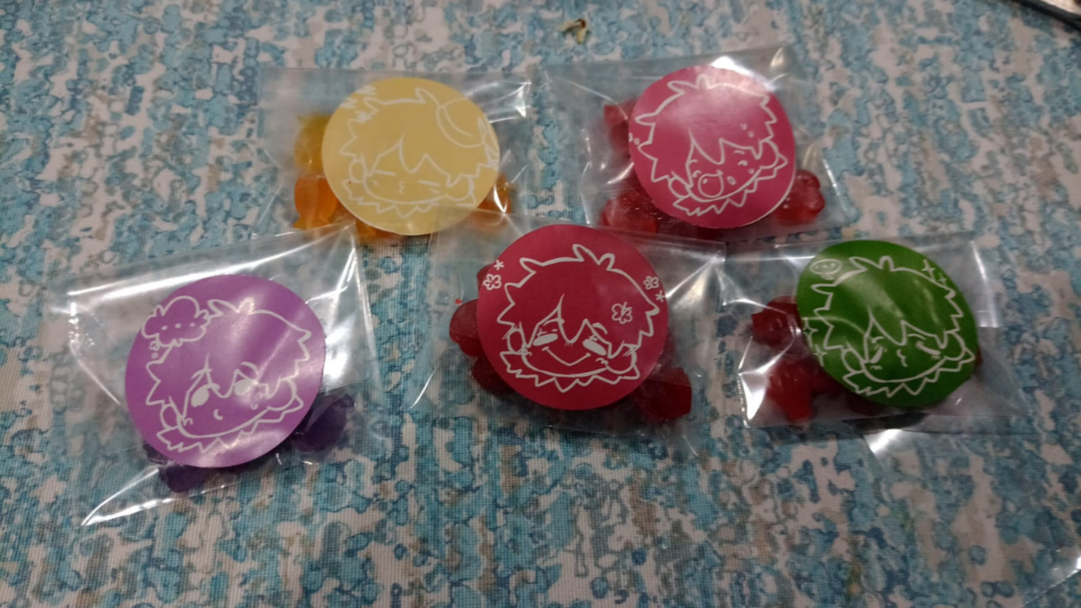
Etiqueta
BOLSA Y EMPAQUE
El producto será presentado en bolsitas de 600 ml en botellas de plástico para que sea más fácil que el público lo pueda consumir. Teniendo una buena presentación del producto y protección a la vez.

5.4 Competencia
Nuestra competencia son las gomitas que ya tienen rato en el mercado como BLOATamin , BELABEAR, Centrum, NATURES BOUNTY, VitaFusion. Así que buscamos destacar en nuestro sabor y funciones para poder competir como una nueva marca implementada en INEI que no busca solo quedarse en un lugar si no avanzar más en las ventas.

6. PLAN ESTRATÉGICO DE MERCADOTECNIA

6.1 MATRIZ FODA
Fortalezas:
- Precio accesible
- Elaborado naturalmente
- Uso de redes sociales.
- Ofrecemos calidad.
- Fácil acceso al producto.
Oportunidades:
- Variedad de puntos de venta.
- Alergias
- Que falle el funcionamiento que se piensa

Debilidades:
- Ser producto nuevo
- Poca experiencia en el mercado.
Amenazas:
- Variedad de competencia.
- Disminución de otras gomitas.
- Copyright
- Alergias
- Que falle el funcionamiento que se piensa

PRECIO

7.1 PRECIO POR UNIDAD, UNIDADES A EXPORTAR Y GANANCIAS ESPERADAS

9. PLAZA

9.1 CANAL DE DISTRIBUCIÓN
Canal directo, ya que es del productor al consumidor.

9.2 TIPO DE DISTRIBUCIÓN
Canal terrestre, ya que haremos las entregas personalmente, porque el propósito es que los alumnos de INEI consuman un producto nuevo y muy eficientes para la vida escolar.

9.3 PUNTO DE VENTA
Los puntos de venta son directamente al domicilio de los clientes y también en diferentes abarrotes de Guasave.

10. TRANSPORTE Y FLETES

10.1 TRANSPORTE

10.2 RUTA
Se utilizará como transporte a nuestro compañero Ricardo que será el encargado de que el producto sea entregado en condiciones favorables para el cliente.

11. PROMOCIÓN
Se utilizaran carteles, que serán pegados por las instalaciones de la institución INEI.

11.1 ESTRATEGIAS DE ENTRADA
El producto será presentado a nuestro mercado guasavense dando a conocer un nuevo producto con diferente sabor y un precio más accesible.

11.2 DISEÑOS
Serian de forma de frutas

11.3 MEDIOS
La publicidad de nuestro producto se dará por medio de redes sociales

12. PLAN DE INVERSIÓN

12.1 INSTALACIONES

12.2 MAQUINARIA Y EQUIPO

12.3 RECURSO HUMANO

12.4 SOLICITUD DE APOYOS GUBERNAMENTALES
Nuestra empresa no necesita apoyos de INEI ya que somos una empresa independiente, ya que cada uno de nuestros compañeros invertirá una parte.

13. MAPA DEL LUGAR DE ORIGEN, MAPA DEL LUGAR DE DESTINO

13.1 FOTOGRAFÍAS DEL PROCESO DE ELABORACIÓN DEL PRODUCTO

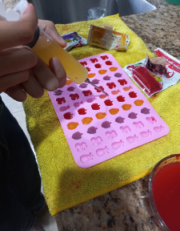
Hacer las gomitas en el INTITUTO DE NEGOCIOS E INOVACION de Guasave en el 2023 siendo una bueno en calidad, sabor y consistencia.

13.2 CROQUIS DE LAS INSTALACIONES DE LA EMPRESA

14. CONCLUSIÓN

Al principio no sabíamos que hacer hasta que nos preguntamos ¿qué tal si mejor hacemos unas gomitas curativas?
Al principio se nos había dificultado juntarnos y ponernos de acuerdo pero al final nos pusimos de acuerdo cada uno llevo los materiales que nos repartimos a prendimos hacer un trabajo en equipo y hacer gomitas algunos no salían mal otros se derretían otros se pegaban y otros se podrían hasta que al fin no salieron tuvimos uno que otro error pero al final superamos ese obstáculo después isimos el texto y a lo último la presentación cuando lo terminamos nos pusimos de acuerdo en algunas cosas y lo presentamos pero aquí el propósito en que aya de una forma divertida de poner tu salud sana el forma del algo que te guste .

